ТЕХНІЧНА ІНФОРМАЦІЯ ПРО ПРОДУКТ
Переклад з англійської на українську
Індекс : 2/24/01/2012
Дата : Січень 2012
Назва : АРОМАТИЗАТОР ПЕРСИК/PEACH FLAVOURING
(відповідно до постанови ЕС № 1334/2008)
Посилання : 84С158
Продукт для промислового застосування, не вживати в їжу як окремий продукт.
Форма випуску : рідина
КОЛІР : безбарвний
ІНГРЕДІЄНТИ : Суміш ароматичних заготовок та натуральних ароматичних речовин
Розчинники/Носії: Пропілен Гліколь (E1520)
Добавка {и} : немає
СТАТУС : ЄС (Постанова № 1334/2008) : Ароматизатор
ОРГАНОЛЕПТИЧНІ ДАНІ: Персик
ФІЗИЧНІ ДАНІ:
Гранична вага 20/20°C : 1,0230 1,0430
Індекс відображення n(D/20) : 1,4270 1,4370
Т-ра загорання °C (закрита ємність): +56,0°C
ВАЖКІ МЕТАЛИ:
As, Pb, Cd, Hg: відповідають чинному законодавству (Див. ІМ 321136)

ВМІСТ:
Пропілен Гліколь E1520 (заг.) прибл.: 95,0 %

ВМІСТ АРОМАТИЧНИХ КОМПОНЕНТІВ З ОБМЕЖЕННЯМИ:
Вміст пулегону, прибл.: 20 ppm

ХАРЧОВІ АЛЕРГЕНИ(Постанова 2007/68)
Основні алергени відсутні

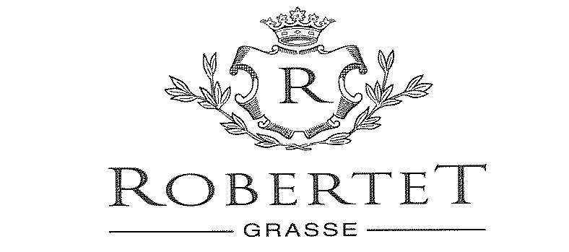
ТЕХНІЧНА ІНФОРМАЦІЯ ПРО ПРОДУКТ

ПОКАЗНИКИ
Статус/Опромінення : Продукт не містить жодних радіоактивних елементів.

СТАТУС
ЄС (відповідно до постанови 1334/2008) – Ароматизатор Арт 15
Німеччина:присутність речовин із обмеженням на використання

Наявність ГМО Кінцевий продукт не містить ГМО відповідно до постанов ЄС № 1829/2003 і 1830/2003.

ЗАГАЛЬНА ІНФОРМАЦІЯ
Сировина тваринного походження : відсутня

УМОВИ ЗБЕРІГАННЯ Зберігати при прохолодній температурі (<18^{О} С), захищеним від повітря та світла
ТЕРМІН ЕКСПЛУАТАЦІЇ 12 місяців в оригінальному герметичному контейнері при рекомендованих умовах зберігання
Дана специфікація є правдивою і чіткою. Якщо вам потрібна додаткова інформація, наші технічні служби – до ваших послуг. Будь-які зміни у виробничому процесі чи з сировиною, які можуть вплинути на якість, будуть зазначені вчасно

